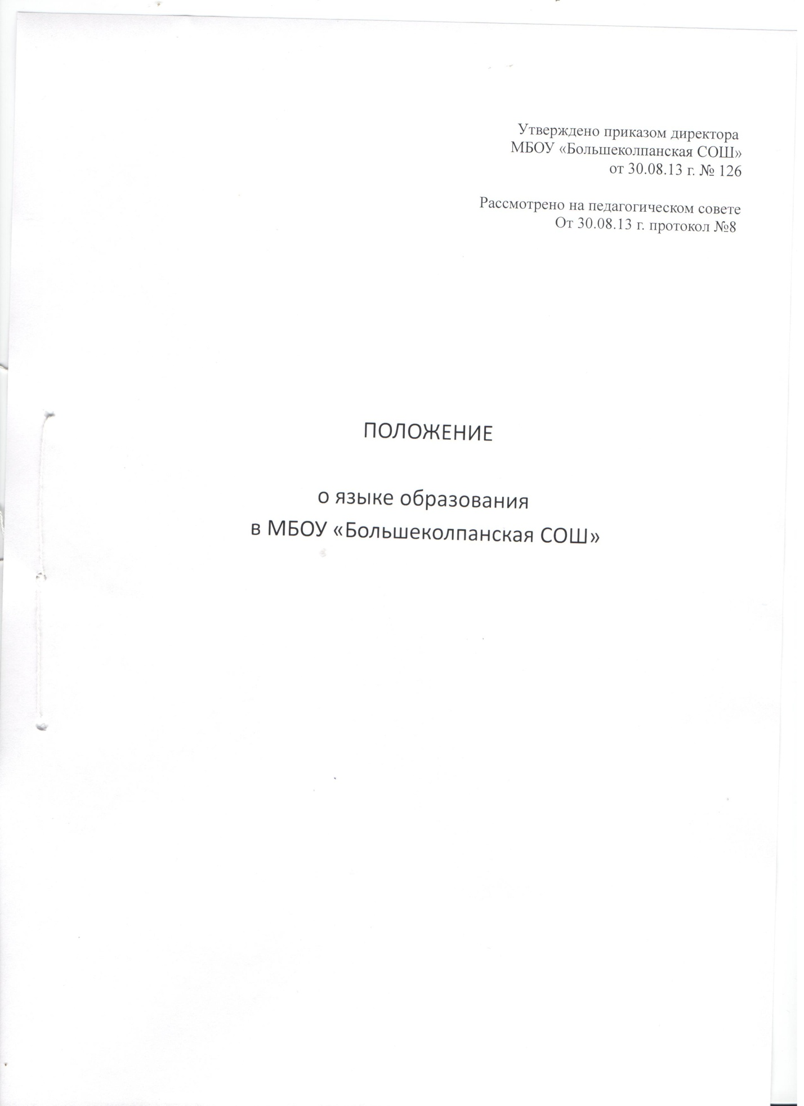

Приложение Утверждено приказом МБОУ «Большеколпанская СОШ» от 30.08.2013г. №126 Рассмотрено на педагогическом совете от 30.08ю2013г., протокол №8

ПОЛОЖЕНИЕ
о языке обучения
в МБОУ «Большеколпанская средняя общеобразовательная школа»

1.Общие положение
1.1. Настоящее Положение разработано с целью соблюдения законодательства Российской Федерации в области образования в части определения языка образования в муниципальном бюджетном общеобразовательном учреждении «Большеколпанская средняя общеобразовательная школа» (далее – Школа)
1.2. Настоящее Положение разработано в соответствии с требованиями следующих нормативных правовых документов:
· Федеральный закон Российской Федерации от 29.12.2012г. № 273-ФЗ «Об образовании в Российской Федерации» (ч.6 ст.14),
· Федеральный закон от 25 июля 2002 г. N 115-ФЗ "О правовом положении иностранных граждан в Российской Федерации" (Собрание законодательства Российской Федерации, 2002, N 30, ст. 3032),
· Постановление Правительства РФ от 19.03.2001 № 196 «Об утверждении Типового положения об общеобразовательном учреждении».
· Устава школы
2.Язык образования
2.1.В Школе образовательная деятельность осуществляется на государственном языке Российской Федерации - русском.
2.2.Преподавание и изучение русского языка в рамках имеющих государственную аккредитацию образовательных программ осуществляется в соответствии с федеральными государственными образовательными стандартами.
2.3. Иностранные граждане и лица без гражданства все документы представляют в школу на русском языке или вместе с заверенным в установленном порядке переводом на русский язык.
2.4. Граждане Российской Федерации, иностранные граждане и лица без гражданства получают образование в школе на русском языке по основным общеобразовательным программам начального общего, основного общего, среднего общего образования в соответствии с федеральными государственными образовательными стандартами.
2.5. В соответствии с реализуемой образовательной программой Школы и учебным планом, обучающиеся изучают иностранные языки: английский (со 2 класса).
2.6. Школа не предоставляет услуг по организации преподавания и изучения отдельных учебных предметов, курсов, дисциплин (модулей), иных компонентов на иностранных языках (билингвальное обучение).
3.Срок действия
Не ограничен , при изменении нормативно-правовой базы , регулирующей действие данного положения , вносятся изменения в установленном законом порядке.

